# Kasteparablen og variabelkontrol

I opslaget gennemgås

1. Samme fart forskellige vinkler
2. Samme vinkel forskellig fart
3. Alle kasteparabler rører sikkerhedsparablen i et enkelt punkt

Hvor det sidste afsnit er til de særligt interesserede

Tværfagligt forløb med matematik om 2. gradspolynomiet og 2. gradsligningen.

## 1. Sikkerhedsparablen, samme fart forskellige vinkler

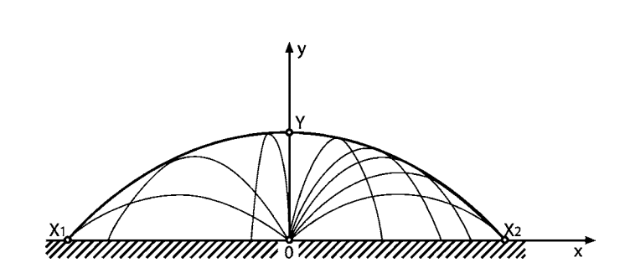

**Opgave 1**

Tegn de tre kasteparabler: *v*0 = 10 m/s, *α* = 30o, *α* = 45o, *α* = 60o, *g* = 10 m/s2

**Opgave 2**

Vis via en graf, at alle de fire parabler ligger nedenunder og rører ’sikkerhedsparablen’ i ét punkt

$$y=-\frac{g}{2∙v_{0}^{2}}∙x^{2}+\frac{v_{0}^{2}}{2∙g}$$

**Opgave 3**

Udled formlen for kasteparablens udseende, når den skal gå gennem de tre punkter

$punktet med den største negative vandrette afstand=\left(-\frac{v_{0}^{2}}{g},0\right)$

$punktet med største lodrette afstand\left(0,\frac{v_{0}^{2}}{2∙g}\right)$

$punktet med den største positive vandrette afstand=\left(\frac{v_{0}^{2}}{g},0\right)$

## 2. Samme vinkel forskellig fart

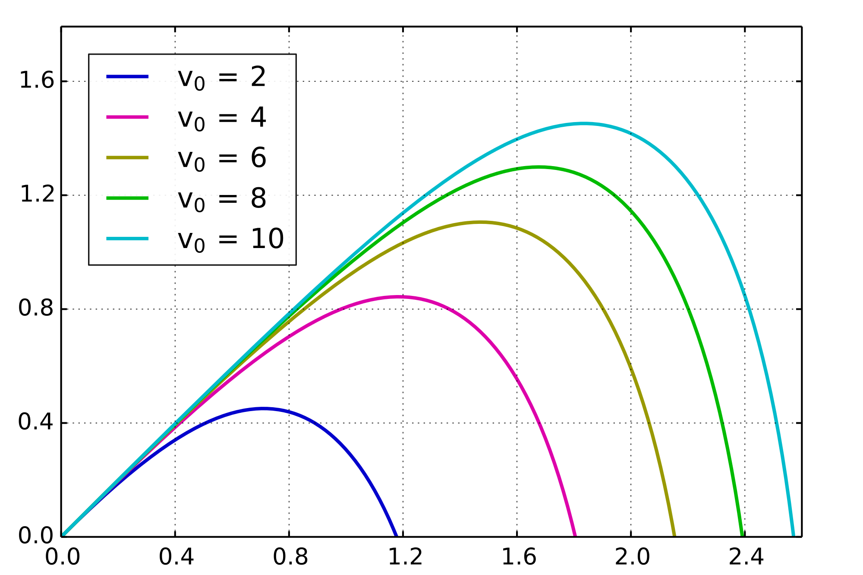

**Opgave 4**

Beregn forskriften for tre kasteparabler, hvor *g* = 10 m/s2 og *α* = 45o

*v*0 = 10 m/s, *v*0 = 20 m/s, *v*0 = 30 m/s

**Opgave 5**

Find via *Geogebra* toppunkterne for de tre parabler, og vis de ligger på en ret linje.

**Opgave 6**

Vis, at hældningen fra nulpunktet til toppunktet for kasteparablerne er $\frac{1}{2}\tan{α}$, ved at benytte

*x*- og *y*-koordinaterne til kasteparablens toppunkt

$$x_{T}=\frac{v_{0}^{2}}{g}\sin{α}\cos{α} y_{T}=\frac{v_{0}^{2}}{2g}({\sin{α)}}^{2}$$

## 3. Alle kasteparabler rører sikkerhedsparablen i et enkelt punkt

**Opgave 7**

Kasteparablen her følgende funktionsudtryk

$$y= -\frac{g}{2∙v_{0}^{2}}∙\frac{1}{{\left(\cos{(α)}\right)}^{2}}∙x^{2}+\tan{(α)}∙x{ + y}_{\text{start}}$$

Vis at

$$\frac{1}{{\left(\cos\left(α\right)\right)}^{2}}= \left(1+{\left(\tan\left(α\right)\right)}^{2}\right)$$

og at kasteparablen derfor kan omskrives til

$$y=-\frac{g}{2∙v_{\text{0}}^{2}}∙\left(1+\tan^{2}{α}\right)∙x^{2}+\tan{α}∙x$$

**Opgave 8**

Kasteparablen på denne form kun har et skæringspunkt med ’sikkerhedsparablen’

$$-\frac{g}{2∙v_{0}^{2}}∙x^{2}+\frac{v_{0}^{2}}{2∙g}=-\frac{g}{2∙v_{\text{0}}^{2}}∙\left(1+\tan^{2}{α}\right)∙x^{2}+\tan{α}∙x$$

Vis at ligningen kan omskrives til

$$\frac{g}{2∙v_{\text{0}}^{2}}∙\tan^{2}{α}∙x^{2}-\tan{α}∙x+\frac{v_{0}^{2}}{2∙g}=0$$

Og videre til

$${\left(\frac{\sqrt{\frac{1}{2}∙g}}{v_{0}}∙\tan{α}∙x-\frac{v_{0}}{\sqrt{2∙g}}\right)}^{2}=0$$

Der har løsningen

$$x= \frac{v_{0}^{2}}{g∙\tan{α}}$$

**Opgave 9**

Vis, at i dette punkt har begge parabler tangenthældningen

$$y^{'}=\frac{1}{\tan{α}}$$

hvis du vil vide mere, så søg på: *Parabola of Safety* or *Enveloping Parabola* og se nedenstående video

<https://www.youtube.com/watch?v=86EEqgEkBno>